三平台数据复盘（隐形饥饿主题视频）

小红书
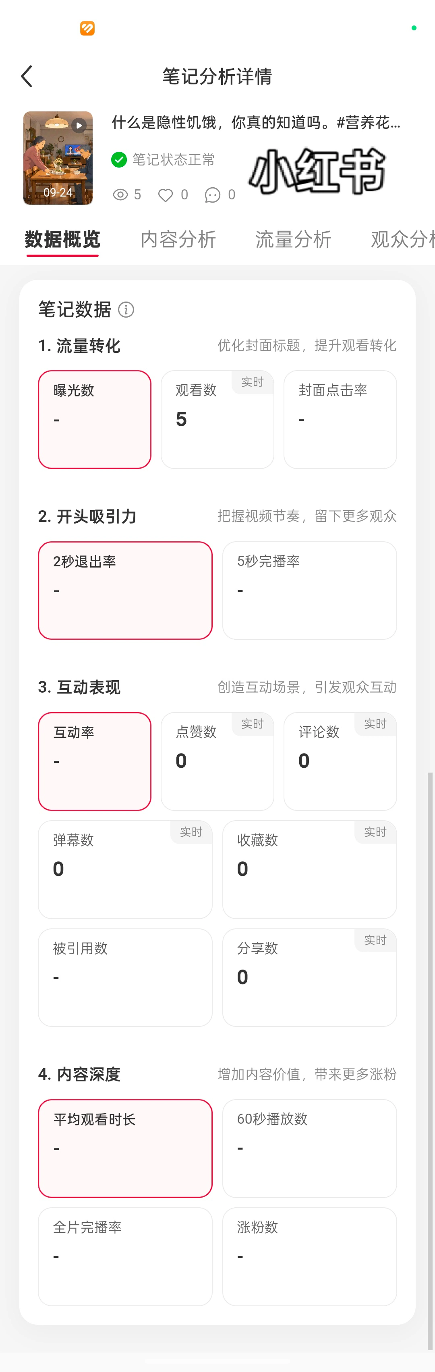
- 播放：仅5次观看，曝光数据无返回，笔记状态显示正常，无违规限流。
- 互动：点赞0、评论0，完全没有产生互动。
- 问题：几乎没有给到平台流量推送，只有极小的浏览，没有破冷启动，推测标题/封面钩子弱，没有触发平台分发。

抖音
- 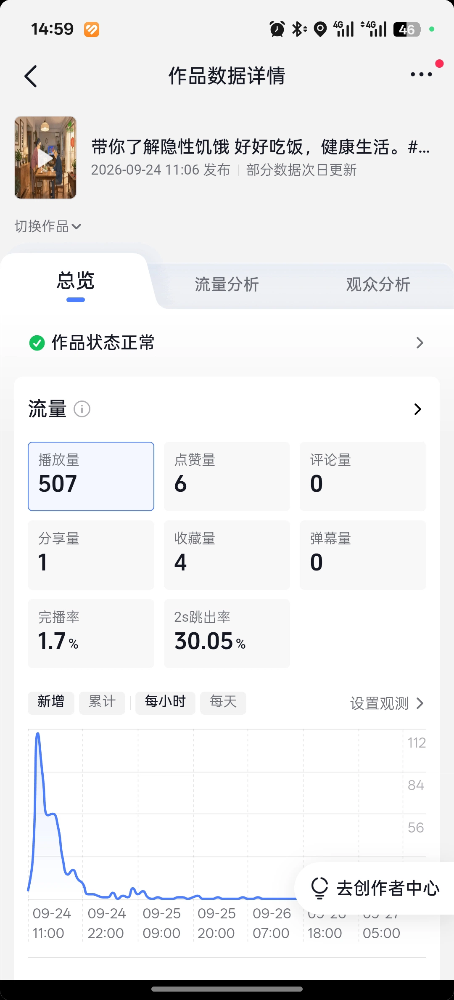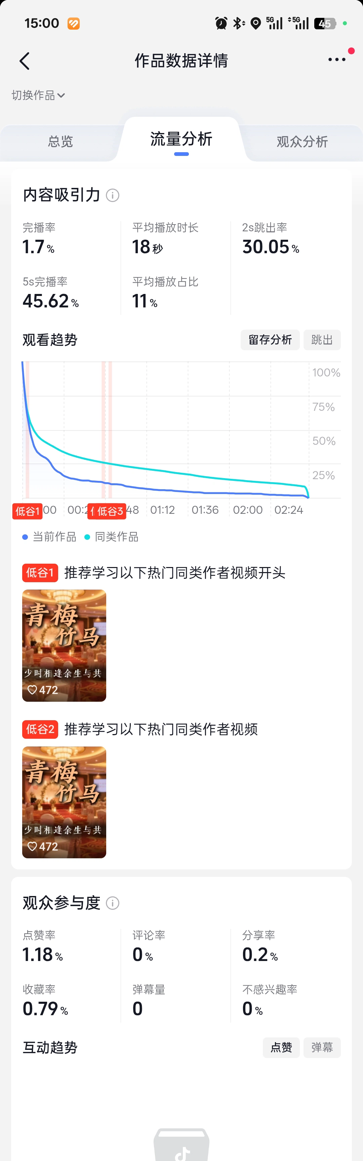
- 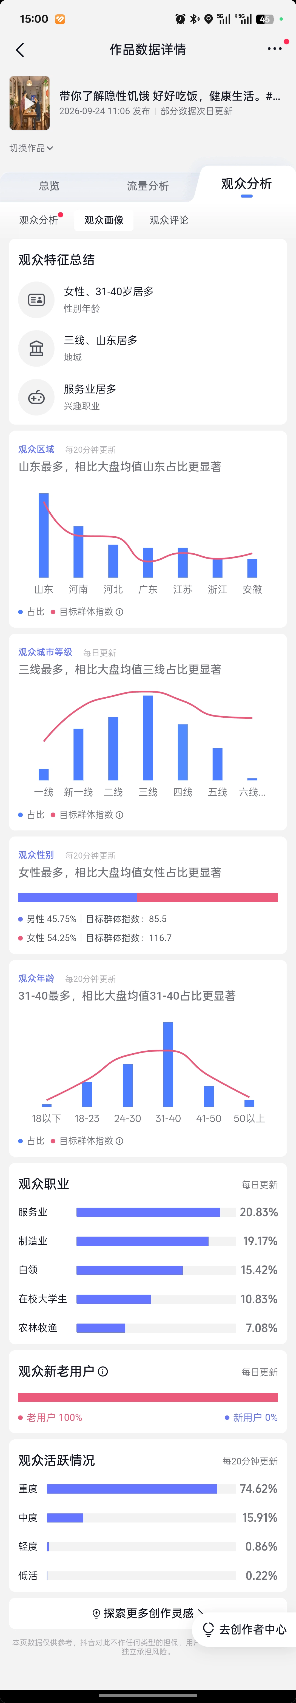

- 播放：507播放量，流量开局冲高，之后快速回落。
- 留存：2s跳出率30.05%，5s完播45.62%，整体完播率只有1.7%，平均播放时长18秒；留存曲线全程低于同类作品，用户看一会儿就划走。
- 互动：点赞6，收藏4，分享1，收藏表现不错，说明内容本身有价值，但是留不住人；评论0，缺少引导评论的点。
- 观众画像：主力受众31-40岁女性，山东三线城市居多，服务业、制造业职场人群；100%为老用户，几乎没有新粉进来。

微信视频号
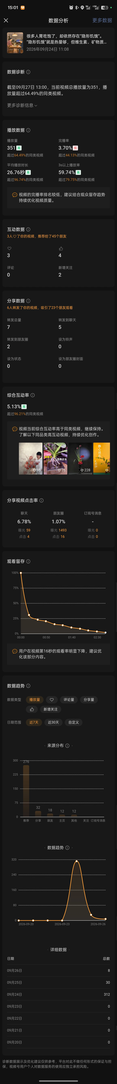
- 播放：351播放，超过64.49%同类视频；平均播放时长26.76秒，这个指标很好，超过96%同类，3秒以上播放率59.74%。
- 留存问题：完播率仅3.7%偏低，用户愿意花时间看，但很难完整看完整条视频；视频第16秒左右大量用户流失。
- 互动：综合互动率5.13%，有转发分享，靠私域+推荐流量，推荐流量占大头。
- 优势：微信生态用户愿意耐心接收科普内容；短板：结尾抓不住人，没有看完。

综合总结&核心问题

✅做得好的地方
- 内容价值被认可：抖音收藏4个、视频号有转发，说明“隐形饥饿”科普主题本身用户是需要的。
- 视频号表现最优：微信生态适合健康科普，用户愿意停留观看，平均时长数据亮眼。
- 抖音拿到基础冷启动流量507播放，完成第一轮测试。

❌共性核心短板
- 全平台完播率普遍很差：抖音1.7%、视频号3.7%，大量用户中途退出，视频中段（15-20秒）是主要流失点，内容节奏拖沓，信息铺垫太长。
- 小红书彻底没跑通冷启动，没有拿到基础流量，封面标题需要大改。
- 缺少评论钩子：抖音、视频号、小红书全部0评论，没有设置提问引导，无法触发更高层级流量。
- 抖音主要刷到老粉，很难扩散到新人群。

📝后续优化行动
- 剪辑节奏：砍掉前面铺垫，开头3秒直接抛出痛点；重点修改15-20秒流失片段，压缩冗余讲解。
- 小红书优先改封面+标题，强痛点标题，重新做冷启动测试。
- 视频末尾增加提问话术，引导用户留言，提升评论率。
- 受众已经明确：31-40岁女性，饮食健康需求，后续文案、选题继续贴合该群体。
如果你需要，我可以直接帮你改：①小红书标题封面文案 ②视频开头重写版本。

